Unser Betreuungsangebot für die Woche vom 12.-18.05.2025 (KW 20)
Uhrzeit | Montag | Dienstag | Mittwoch | Donnerstag | Freitag | Samstag | Sonntag
8.00 – 10.00 | Einzelbetreuung | Einzelbetreuung | Einzelbetreuung | Einzelbetreuung | Einzelbetreuung | Einzelbetreuung
10.00 –11.00  WB EG |  |  | Sitzgymnastik  mit Majd  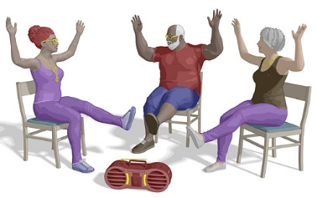 | Musikquiz  im 1. OG  mit Katrin
10.00 – 11.00  WB 1 | Frische Luft  mit Katrin | Zeitungsrunde  mit Katrin   | Buntes kreieren  mit Katrin  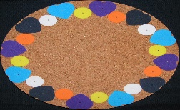  "Dieses Foto" von Unbekannter Autor ist lizenziert gemäß CC BY-NC | Musikquiz  mit Katrin | Gedächtnistraining  Himmel und Erde  mit Katrin
10.00 – 11.00  WB 2 | Spiel und Spass  mit Majd  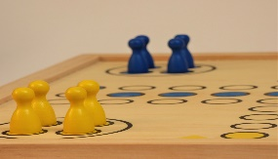 | Bewegen  bringt Segen  mit Martina | Muntere  Raterunde  mit Martina   | Musik  mit Majd | Einzelbetreuung  mit Martina   "Dieses Foto" von Unbekannter Autor ist lizenziert gemäß CC BY-NC-ND
10.00 – 11.00  WB 3 |  | Wellness  mit Majd   |  | Singen mit  Frau Zandel & Anja   |  | Offene Runde  mit Anja  
10.00 – 10.45  Oberschwabensaal | Sturzprophylaxe
11.00 – 12.00 | Einzelbetreuung | Einzelbetreuung | Einzelbetreuung | Einzelbetreuung | Einzelbetreuung | Einzelbetreuung

Uhrzeit | Montag | Dienstag | Mittwoch | Donnerstag | Freitag | Samstag | Sonntag
13.00 – 14.30 | Spaziergang | Spaziergang | Spaziergang | Spaziergang | Spaziergang | Spaziergang | Spaziergang
Zwischen  14.30 – 16.15  WB EG | Offene Runde  mit Martha
Zwischen  14.30 – 16.15  WB 1 |  | Wellness  mit Majd | Sitzgymnastik  mit Majd |  | Spiel und Spass  mit Majd
Zwischen  14.30 – 16.15  WB 2 | Einzelbetreuung  mit Majd | Spiel und mehr  mit Martina | Dachterrasse  mit Majd | Offene Runde  mit Majd | Individuelle  Betreuung  mit Martina
Zwischen  14.30 – 16.15  WB 3 |  |  |  | Offene Runde  mit Anja |  |  | Offene Runde  mit Anja
Oberschwabensaal

